Potente software de visión artificial completamente integrado
B&R utiliza completos algoritmos de procesamiento de imágenes de MVTec
El primer sistema de visión artificial totalmente integrado combina tecnologías de última generación de dos destacadas empresas del mercado: la biblioteca de software de visión artificial HALCON de MVTec y la tecnología de control avanzado de B&R. Esta combinación abre nuevas posibilidades para los usuarios en el procesamiento de imágenes industriales.
MVTec HALCON permite implementar soluciones sólidas y de alto rendimiento para la detección de posición, la comprobación de integridad, la evaluación de calidad, la medición y la identificación. «HALCON es el mejor software de visión del mercado y ya ha demostrado su fiabilidad en aplicaciones industriales cientos de miles de veces. Desde el principio teníamos claro que queríamos utilizar esta tecnología en nuestro sistema de visión», afirma Andreas Waldl, gerente de producto de B&R para visión artificial.
B&R fue el primer proveedor de tecnología de automatización en integrar completamente una solución de visión en su sistema. «Se trata de una novedad en el mercado», afirma Gerhard Wagner, jefe de ventas de MVTec. «Estamos muy orgullosos de que B&R confíe en nuestro software para este innovador sistema».
Amplia gama de productos
La solución de visión de B&R ofrece una variedad de sistemas de cámaras y opciones de iluminación. La ingeniería de software tiene lugar en su entorno de desarrollo universal, Automation Studio. Los módulos de software fácilmente configurables abren el campo del procesamiento de imágenes industriales a cualquier ingeniero de automatización. La solución de visión está totalmente integrada en el entorno del sistema B&R, y permite la comunicación en microsegundos con todos los controles, servoaccionamientos, tecnología de seguridad y PC industriales de la gama de productos de B&R.
Acerca de MVTec Software GmbH
MVTec Software GmbH es un destacado fabricante de software estándar para visión artificial. Los productos MVTec se utilizan en todo el mundo en una amplia variedad de aplicaciones: en la industria de semiconductores, inspección superficial de tejidos y otros materiales, control de calidad y procedimientos generales de inspección, tecnología médica, tecnología de seguridad, visión 3D y muchos otros ámbitos laborales. Con sede en Múnich, MVTec tiene más de 30 distribuidores en todo el mundo y una sucursal adicional en Boston, Massachusetts.
Para obtener más información sobre MVTec Software GmbH, visite www.mvtec.com y www.halcon.com.

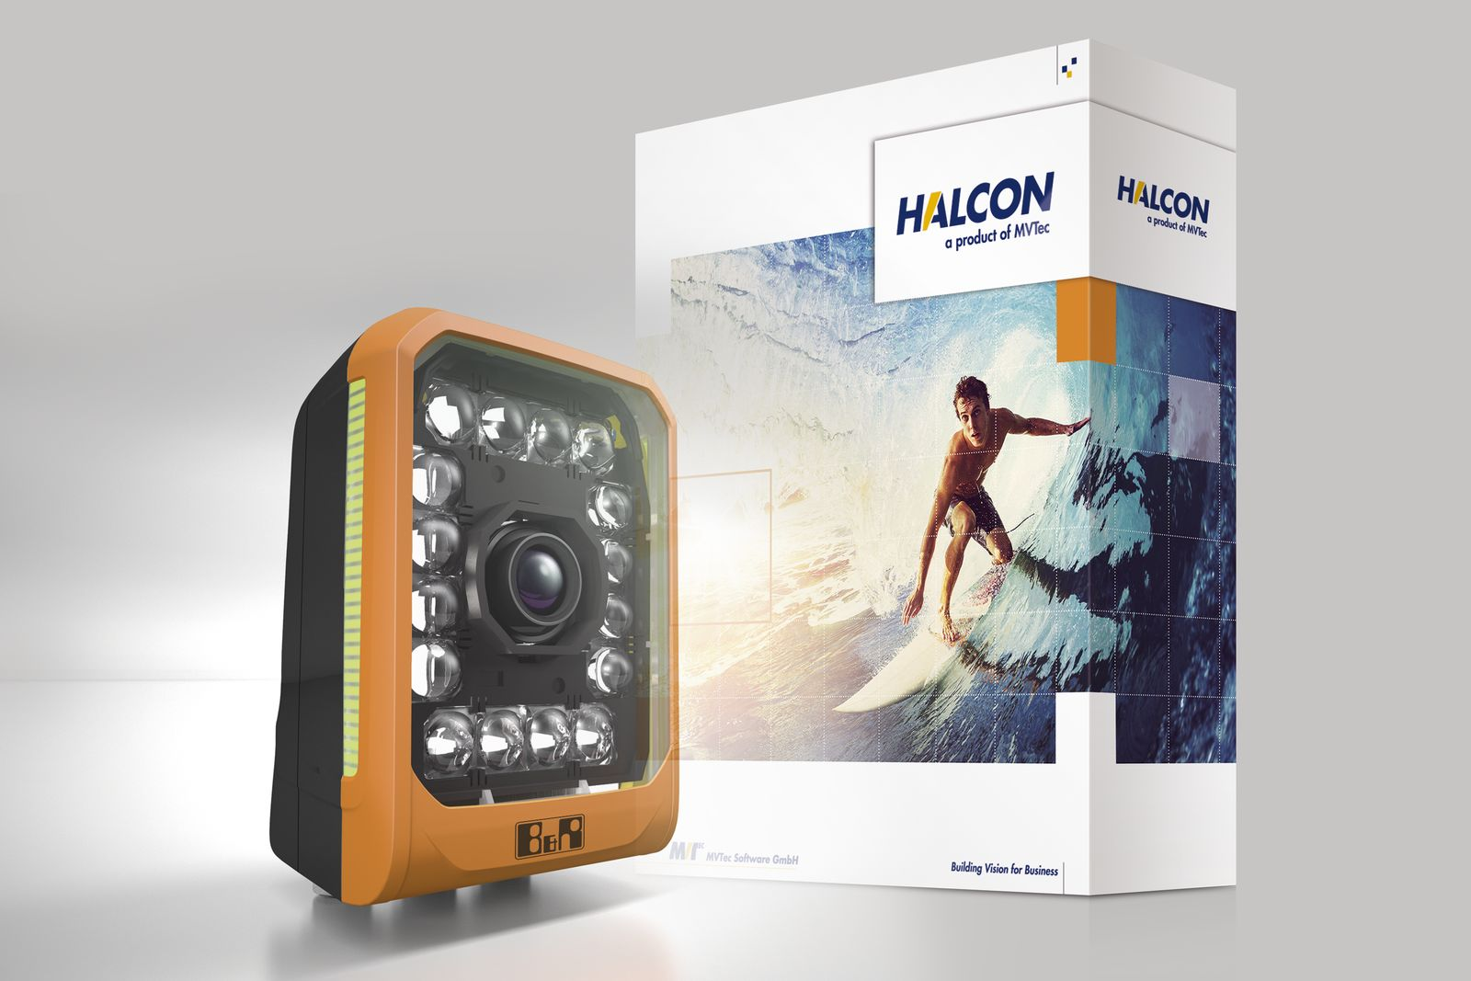
La combinación de la biblioteca de software de visión artificial HALCON de MVTec y la tecnología de control avanzado de B&R abre unas interesantes perspectivas para los usuarios en el sector de la visión artificial.

Acerca de B&R
B&R, empresa perteneciente al Grupo ABB y con sede en Austria, es líder mundial en automatización industrial. B&R combina tecnología de vanguardia con ingeniería avanzada para proporcionar a usuarios de todos los sectores soluciones completas para la automatización de máquinas y fábricas, Motion Control, HMI y tecnología de seguridad integrada. El catálogo de productos se completa con estándares de comunicación de IoT industrial que incluyen OPC UA, POWERLINK y openSAFETY. Gracias a su única herramienta de software Automation Studio, B&R redefine constantemente el futuro de la ingeniería de automatización. El espíritu innovador que mantiene a B&R a la vanguardia de la automatización industrial está impulsado por el compromiso de simplificar los procesos y superar las expectativas de los clientes.Para más información, visite www.br-automation.com.
Para más información, visite www.br-automation.com.

